Leuralta a J. D. Power megbízhatósági felmérését a Toyota-csoport
Egyre több a probléma az új gyártású autókkal. Kivételt képeznek ez alól a Toyota és a Lexus gyártmányai, amelyek a vizsgált szegmensek felében a legmegbízhatóbbnak bizonyultak.

Észrevehetően romlik az új autók hosszú távú megbízhatósága: ez az aggasztó végkövetkeztetése az idén harmincötödik alkalommal elvégzett J. D. Power jármű-megbízhatósági felmérésnek (Vehicle Dependability Study, VDS.) A vásárlástól számított három éven belül tapasztalt problémákat és meghibásodásokat vizsgáló kutatás eredményei rendszerint összecsengenek az ugyanazon évjáratokat vadonatúj korukban (a használat első 90 napját követően) elemző kezdeti minőségi felmérésben (Initial Quality Study, IQS) tapasztaltakkal. Ezúttal azonban harminc hónap leforgása alatt mérhetően romlott a vásárlók elégedettsége járművükkel: míg 2023-ban 100 autónként átlagosan 190 meghibásodást jelentettek a felhasználók, idén ez az arány már 194 volt.
Optimizmusra ad okot, hogy a most vizsgált autók a koronavírus-világjárvány idején készültek, azaz jó eséllyel átmeneti visszaesésről beszélhetünk. Remélhetőleg ugyanez bizonyul igaznak a legproblémásabb járműtípusok: a tisztán elektromos és plug-in hibrid gépkocsik megbízhatóságára. Ezek iránt ugyanis három éve érdemtelenül nagy érdeklődést mutatott a piac, ami szemmel láthatólag a tartós minőség rovására ment. Az erőviszonyok kiegyenlítetté válása és a technológia folyamatos fejlesztése nyomán idővel alighanem a hálózatról tölthető járművek is megbízhatóvá válnak, jelenleg azonban a statisztikák nem mellettük szólnak: míg a hibrid járműveknél 100 autóra mindössze 191 hibajelenség esett, a plug-in hibridek esetében 216, a tisztán elektromos modelleknél pedig 256 incidenst jelentettek.
A tartós javulás reményét gyengíti, hogy a gyártók többsége évek óta képtelen javítani infotainment rendszereik megbízhatóságán. A J. D. Power VDS-felmérés hagyományosan kilenc fő kategóriában összesen 184 konkrét problémára kérdez rá a felhasználóknál, és idén ismét a multimédiás, navigációs, online kommunikációs feladatokat kiszolgáló rendszerek bizonyultak a legkritikusabbnak – különösen rosszul teljesítenek az infotainment rendszerek az okostelefon-integráció, valamint a hangvezérlés terén. Ironikus módon a vezetőtámogató funkciók sem bizonyulnak felhasználóbarátnak. A 30 595 válaszadótól beérkezett adatok arról tanúskodnak, hogy a riasztások és figyelmeztetések több éves használat után is idegesítik az ügyfeleket, amiben vélhetően a rendszerek pontatlansága is szerepet játszhat.

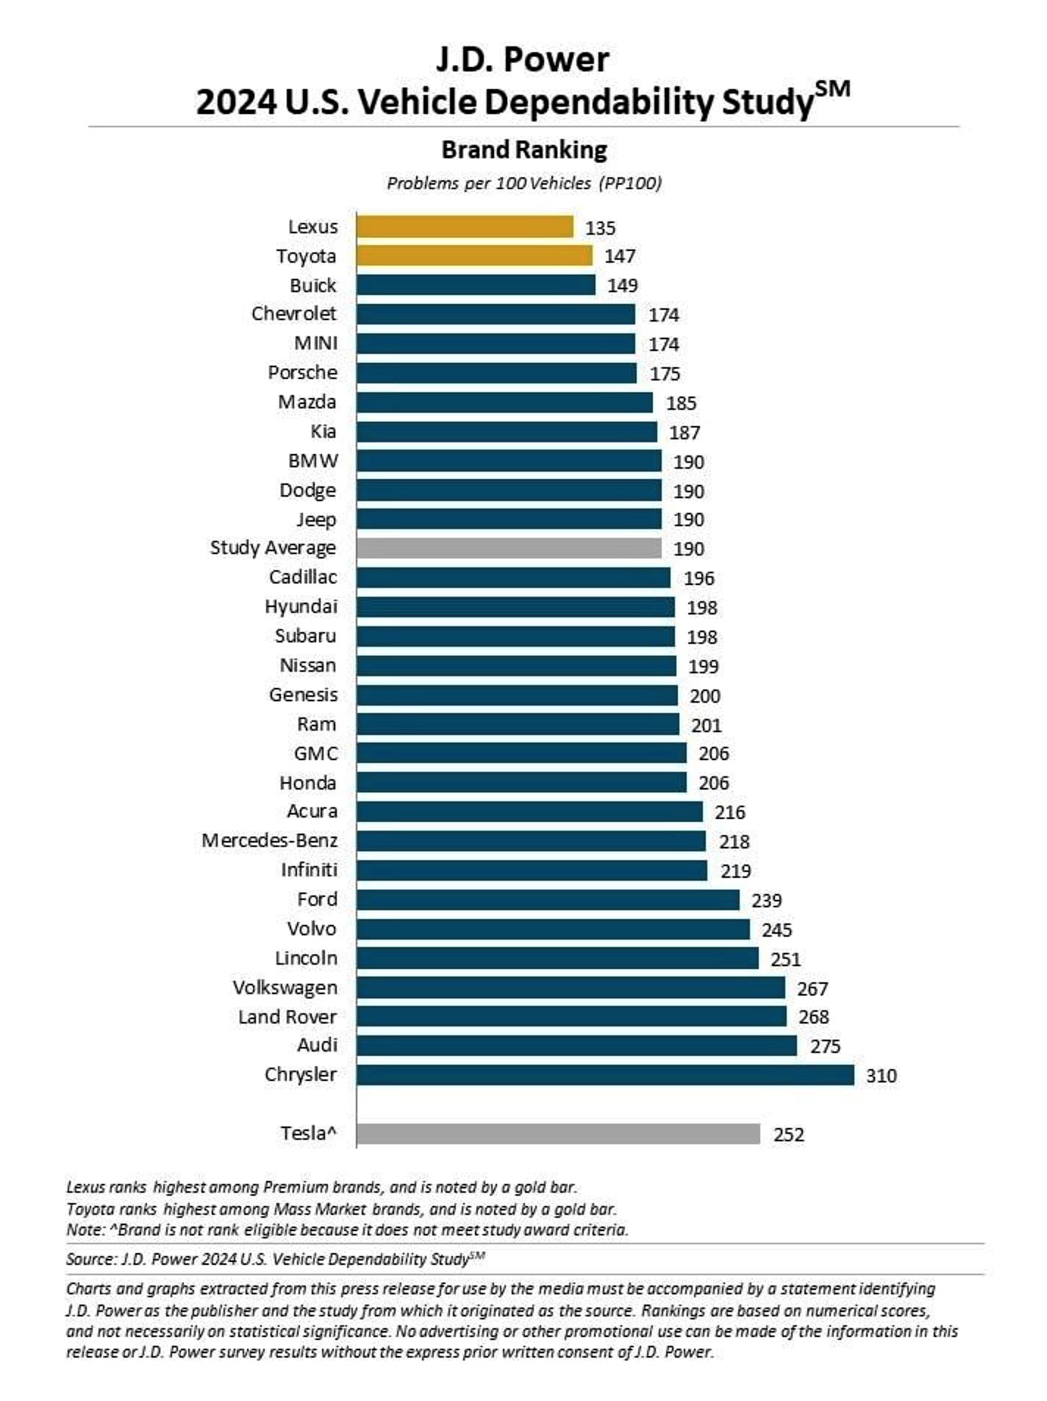
Más állandósult eredményekkel is találkozhatunk az idei felmérésben, ám ezek szerencsére pozitívak: továbbra is a Lexus (135 hibajelenség/100 autó) és a Toyota (147 pont) gyártja a leginkább megbízható autókat. Külön dicséretet érdemel a Toyota, amelynek autói 21 ponttal értek el jobb eredményt, mint tavaly – ezzel a japán tömegpiaci gyártó a Top 3-ban van a fejlődés tekintetében.
A cégcsoport típusai a vizsgált tizennyolc méretosztályból kilencben értek el kategóriaelsőséget.* 2017 óta nem teljesített egyetlen autógyártó sem ilyen kimagaslóan – akkor szintén a Toyota-csoport nyerte a megbízhatósági versenyt, méghozzá tíz modellel. A kompakt és középkategóriában tarol mindkét márka: a tömegpiaci szegmensekben a Toyota Corolla és a Toyota Camry, míg a prémiumrégiókban a Lexus IS és a Lexus ES vezeti a rangsort. Prémium-szabadidőjárműből a Lexus gyártja a legmegbízhatóbbat a kompakt (Lexus NX) és a középkategóriában (Lexus RX.) A Toyota 4Runner a legmegbízhatóbb középkategóriás tömegpiaci szabadidőjármű. A listát a pickupok zárják: itt a közepes és nagyméretű (de normál teherbírású) modellek között győzött a Toyota Tacoma, illetve a Toyota Tundra.
Dobogós helyezést ért még el egyébként a cégcsoport további hét modellje. A Toyota Sienna a buszlimuzinok, a Toyota Prius a kompakt személyautók között került be a Top 3-ba. Emellett egy sor szabadidőjármű került be a legmegbízhatóbbak közé, így a Toyota Highlander (nagyméretű SUV), a Toyota C-HR (városi crossover), a Toyota Venza (középkategóriás SUV), a Toyota RAV4 (középkategóriás SUV), valamint a Lexus GX (középkategóriás prémium SUV.)
A teljes felmérés megtekinthető ezen a linken.
* Cikkünkben a típusok észak-amerikai besorolását tüntettük fel, ahogy azok a felmérésben is szerepelnek. Ezek azonban nem minden esetben egyeznek meg az európai méretosztályokkal.

Fotók: Toyota, J. D. Power

Kiadta a Smarter Média Kommunikációs Ügynökség (http://news.smartermedia.hu)
Forrás: https://news.smartermedia.hu/nemzetkozi-hirek/leuralta-j-d-power-megbizhatosagi-felmereset-toyota-csoport

